**Szoftverfejlesztő és –tesztelő vizsga**

**2024/25 tanév**



**„Fabolcs webáruház” projektmunka**

**Dokumentáció**

Készítette:

Kuti Szabolcs

Bozsogi Ildikó

Tóth Norbert

Tartalomjegyzék

I. Bevezetés 4

II. Felhasználói dokumentáció 5

1. Vendégként 5

2. Az oldal adminisztrátoraként 6

3. Rendelési állapot követése 9

III. Fejlesztői dokumentáció 10

1. adatbazis.php 10

a) Automatikus fájlbetöltés 10

b) Hiba kezelése 10

2. adatbazis_wamp.php 10

3. adatbazis_xampp.php 10

4. Index.php 11

5. admin_termekek.php 12

1. Session és adatbázis kapcsolódás 12

2. Admin jogosultság ellenőrzése 13

3. Termék törlés 13

4. Termék módosítás 13

5. Termék keresés 13

6. HTML és stílus 13

7. Terméklista megjelenítése ciklussal 13

6. admin_uj_termek.php 14

7. admin.php 15

8. statusz_modosit.php 16

9. fiok_kezeles.php 17

10. lezervagasrol.php 17

11. kapcsolat.php 18

PHP rész 18

HTML rész 19

CSS rész 19

12. egyedi.php 20

13. szallitas.php 20

PHP rész 20

HTML rész 20

CSS rész 20

14. regisztracio.php 21

15. bejelentkezes.php 22

16. kosar.php 23

1. PHP logika 23

1.1. Session indítása és adatbázis kapcsolódás 23

1.2. Változók inicializálása 23

1.3. POST kérés kezelése 23

1.4. Kosár betöltése és számítása 23

2. HTML és CSS 23

2.1. Oldal meta adatok és betűtípus 23

2.2. Alap stílusok 23

2.3. Táblázat stílusai 23

2.4. Navigációs gombok 24

3. HTML tartalom 24

3.1. Logó megjelenítése 24

3.2. Kosár tartalmát megjelenítő modal-box 24

17. kosar_hozzaad.php 24

18. szallitas_cim.php 25

19. rendeles_adatok.php 26

20. rendeles_veglegesites.php 26

HTML és CSS rész 27

HTML tartalom 28

21. rendeles_sikeres.php 28

HTML és CSS rész 29

22. auto_uzenet_kuldes.php 29

23. vasarlo_fiok.php 30

24. kijelentkezes.php 31

25. uzenetek.php 31

IV. Feladatok és csapatmunka 33

V. Befejezés 33

# Bevezetés

Fabolcs webáruház bemutatása:

*„Egy apró emlék, ami örökre megőrzi a pillanatok varázsát.”*

Csapatunk egyik tagja – Szabolcs - néhány éve hobbi szinten gyárt és értékesít (egyéb weboldalakon) személyre szabott ajándéktárgyakat modern lézervágással, gravírozással rétegelt nyírfalemez alapra. Ezen termékeknek készítettünk egy értékesítő webáruházat. A két fő terméktípus: kutyás fali kulcstartók és az esküvői köszönőajándékok. Egyedi elképzelések is megvalósíthatók.

Az oldal tartalmának megtekintéséhez regisztrálni nem szükséges, rendeléshez viszont igen.

A vásárló sikeres regisztráció – Név, Telefonszám, Email cím, Jelszó, Jelszó újra, Regisztráció - esetén a saját fiókjába belépve tudja rendelését leadni online.

Termékek kiválasztását követően a mennyiségek és megjegyzés megadása után van lehetőség Kosárba helyezni a kívánt tételeket, majd a rendelési igényt véglegesíteni, a szállítási lehetőségek közül a tetszőlegeset kiválasztani.

Az oldal sajátossága a manuális rendeléskövetés. Egyszemélyes vállalkozás lévén a felület Kezelője (Eladó, Tulajdonos) saját maga teszi naprakésszé a státuszok változását, figyeli a pénzmozgást, majd teljesíti a megrendelést.



# Felhasználói dokumentáció

### Vendégként

Az oldal tartalmának megtekintéséhez regisztrálni nem szükséges, rendeléshez viszont igen. Sikeres regisztrációt követően (Név, Telefonszám, Email cím, Jelszó, Jelszó újra, Regisztráció) használható a Bejelentkezés funkció.

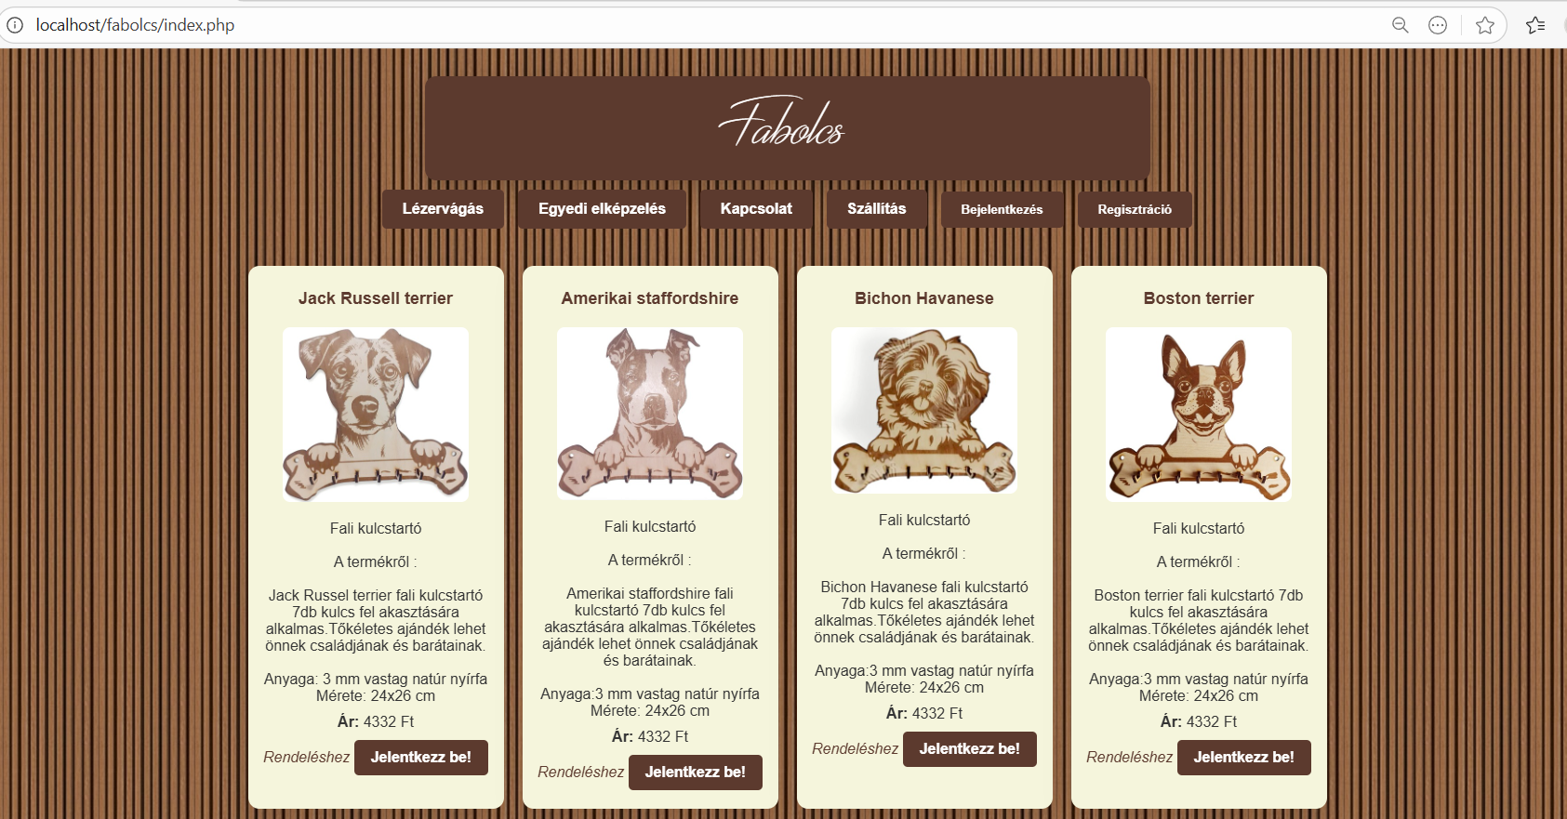

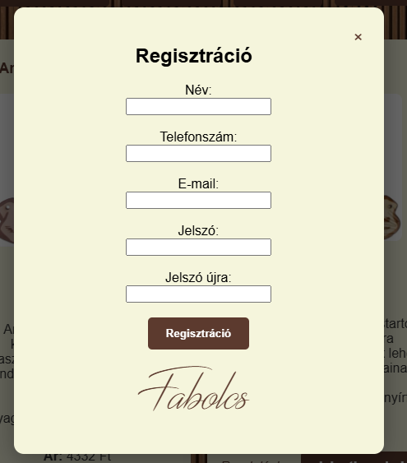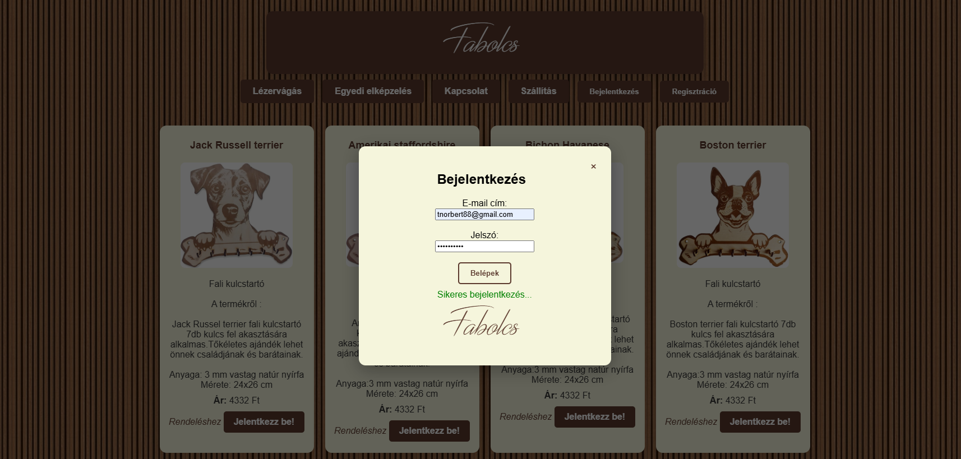

* Főoldalon a termékek láthatóak, onnan kosárba helyezhetőek
* A látogató olvashat a lézervágás technikáról a Lézervágás gombra kattintva
* Egyedi elképzelések gombra kattintva egy űrlap jelenik meg, amit az oldal

Kezelőjének továbbíthat a leendő vásárló

* Kapcsolat menüpontban megkeresés indítható
* Szállításnál a kézbesítési módokról lehet tájékozódni
* Továbbá megtalálható:

Kosaram

Fiókom

Kijelentkezés lehetősége

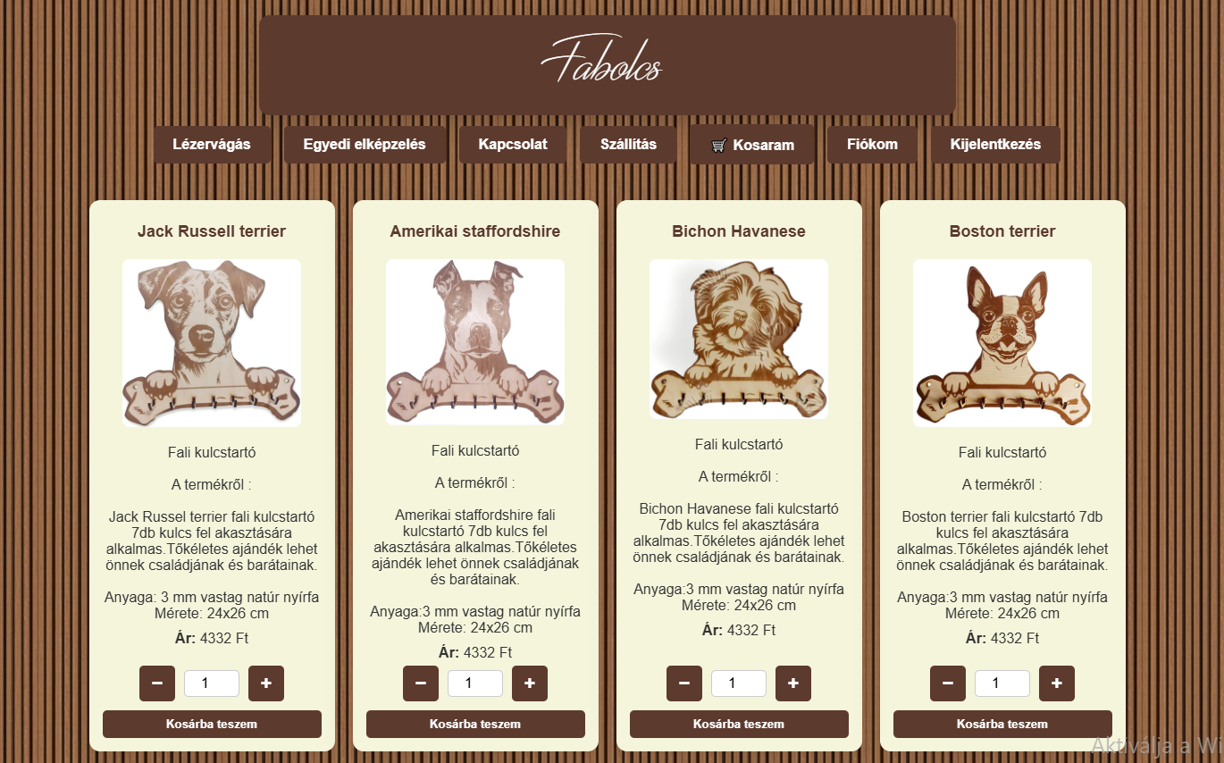

### Az oldal adminisztrátoraként

admin email cím [fabolcs@gmail.com](mailto:fabolcs@gmail.com)

admin jelszó Fabolcs123

* Főoldal megegyezik a felhasználói felülettel

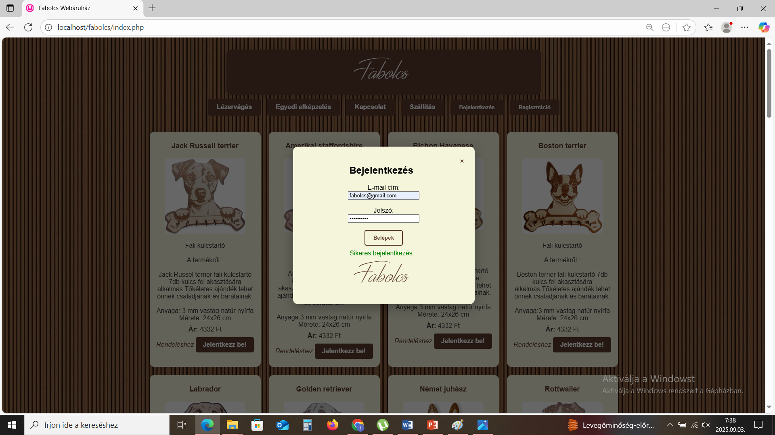

* Bejelentkezést követően a Menüpontok a következők:
  + Termék hozzáadás
  + Rendelések kezelése
  + Feltöltött termékek
  + Fiók kezelése
  + Üzenetek
  + Kijelentkezés

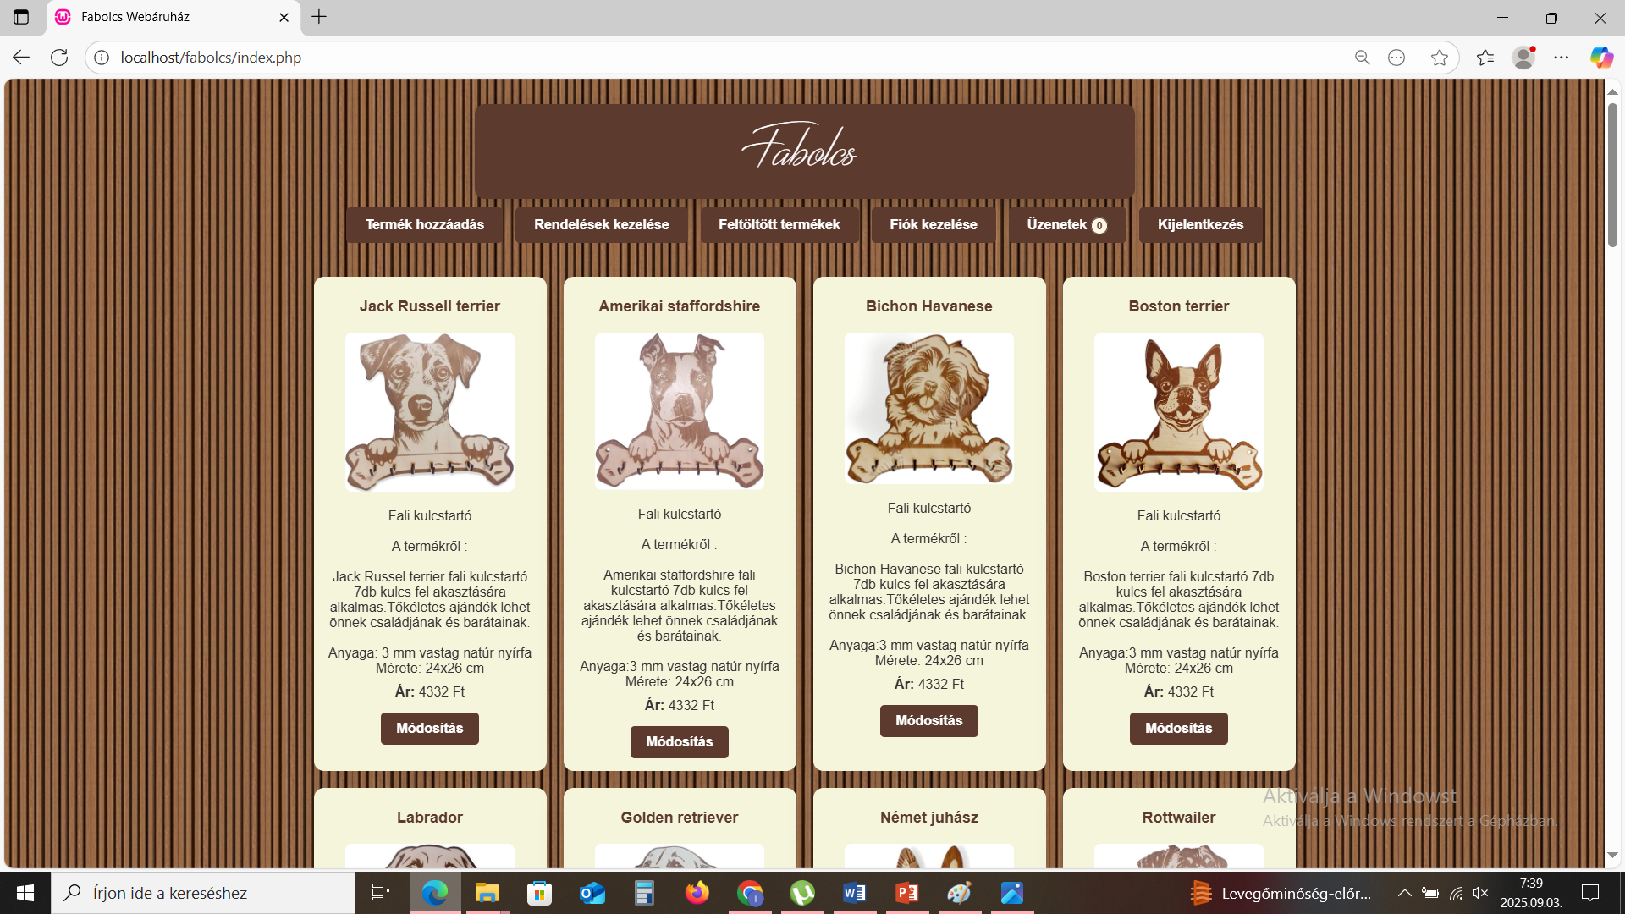

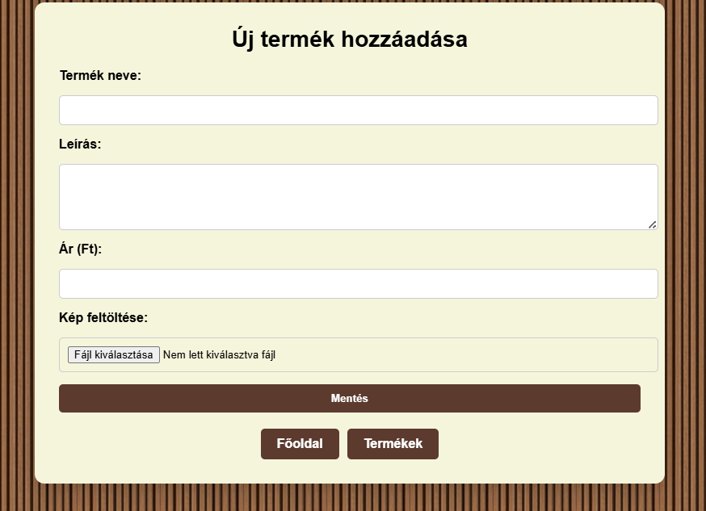



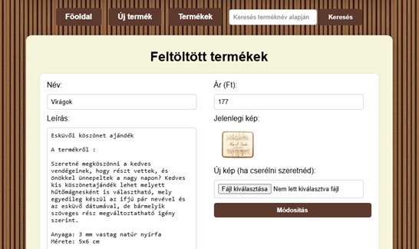

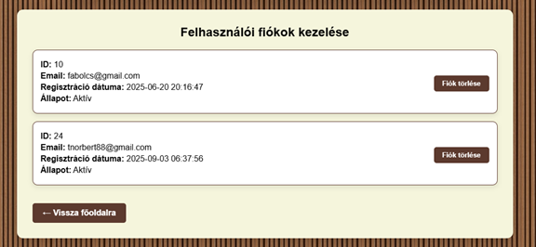

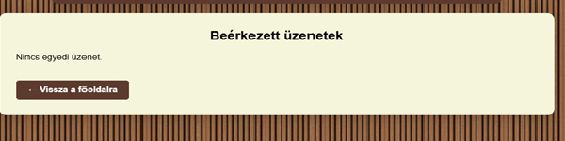

### Rendelési állapot követése

Sikeres rendelés leadását követően visszaigazolás érkezik, majd ezután a rendelés állapota a Megrendelő és a Kezelő (eladó) számára is látható

* Státuszok:
  + - Fizetés jóváhagyva
    - Rendelés gyártása
    - Rendelés kiszállítás alatt
    - Rendelés kézbesítve



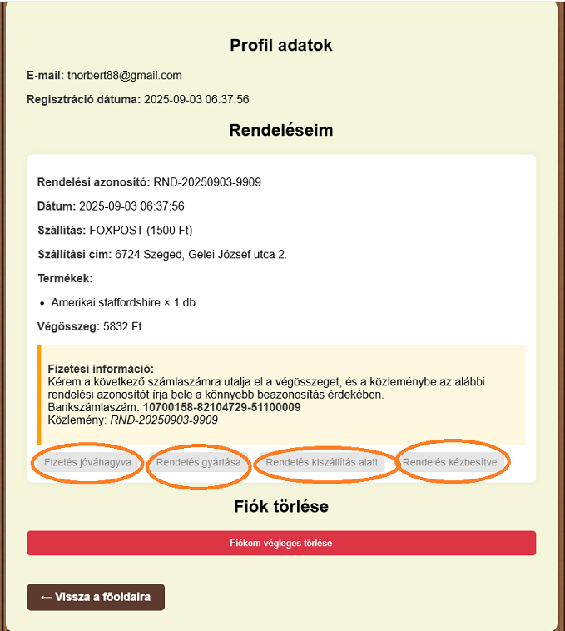

# Fejlesztői dokumentáció

## adatbazis.php

### Automatikus fájlbetöltés

* + Megvizsgálja, hogy az *adatbazis_xampp.php* létezik-e, ha igen, akkor ezt tölti be.
  + Ha nem, akkor megnézi, hogy az *adatbazis_wamp.php* létezik-e, és azt tölti be.

### Hiba kezelése

* + Ha egyik fájl sem található, a program lefagy és hibaüzenetet ad: *„Nem található megfelelő adatbázis konfiguráció.”*

Ez a megoldás lehetővé teszi, hogy ugyanaz a kód több fejlesztői környezetben is használható legyen anélkül, hogy kézzel kellene váltogatni a konfigurációkat.

## adatbazis_wamp.php

1. **Adatbázis kapcsolat létrehozása**
   * A *new mysqli* objektum létrehozza a kapcsolatot az adatbázissal a *localhost* címen, a *root* felhasználónévvel, jelszó nélkül, és a *fabolcs webaruhaz* adatbázist használva.
2. **Kapcsolódási hiba kezelése**
   * Ha a kapcsolat sikertelen (például rossz adatbázis beállítás vagy nem fut a szerver), a script leáll és megjeleníti a hibaüzenetet *„Adatbázis kapcsolódási hiba (WAMP)”.*
3. **Karakterkódolás beállítása**
   * A kapcsolat karakterkódolását *UTF-8*-ra állítja, ezzel biztosítva az ékezetes karakterek helyes megjelenését az adatbázisban és a weboldalon.

Ez a fájl biztosítja, hogy a *WAMP* környezetben a *PHP* kód megfelelően kapcsolódjon az adatbázishoz és kezelje a magyar ékezeteket.

## adatbazis_xampp.php

1. **Adatbázis kapcsolat létrehozása**
   * A *new mysqli* objektum létrehozza a kapcsolatot az adatbázissal a *localhost* címen, a *root* felhasználónévvel, jelszó nélkül, és a *fabolcs webaruhaz* adatbázist használva.
2. **Kapcsolódási hiba kezelése**
   * Ha a kapcsolat sikertelen (például rossz adatbázis beállítás vagy nem fut a szerver), a script leáll és megjeleníti a hibaüzenetet *„Adatbázis kapcsolódási hiba (XAMPP)”.*
3. **Karakterkódolás beállítása**
   * A kapcsolat karakterkódolását *UTF-8*-ra állítja, ezzel biztosítva az ékezetes karakterek helyes megjelenését az adatbázisban és a weboldalon.

Ez a fájl biztosítja, hogy a *XAMPP* környezetben a *PHP* kód megfelelően kapcsolódjon az adatbázishoz és kezelje a magyar ékezeteket.

## Index.php

1. **Session indítása és adatbázis betöltése**
   * Session elindítása a felhasználói állapot megőrzéséhez
   * Adatbázis kapcsolódás behúzása
2. **Kosár darabszámának kezelése**
   * Bejelentkezett felhasználó kosárdarabszámának lekérése az adatbázisból
   * Vendég kosár darabszámának összeadása a session alapján
3. **Terméklista lekérése az adatbázisból**
   * SQL lekérdezés a termékekhez
   * Hibakezelés lekérdezési hiba esetén
4. **Admin jogosultság ellenőrzése**
   * Alapértelmezett admin változó beállítása
   * Admin státusz lekérdezése az aktuális felhasználótól
5. **Admin felületi értesítések számlálása**
   * Olvasatlan üzenetek száma
   * Új rendelési státuszú rendelések száma
   * Feldolgozatlan fiók törlési kérelmek száma
6. **HTML rész**
   * Dokumentum és fejlécek (*charset, viewport*, cím)
   * CSS stílusok:
     + Egyedi betűtípus betöltése
     + Test, háttérkép, logó stílusok
     + Navigációs menü és linkek stílusai
     + Kosár jelzés (*badge*) stílus
     + Termékek rács elrendezése és kártya stílusok
     + Termék képek, címek, leírások megjelenítése
     + Kosárhoz adás űrlap és mennyiségválasztó kezelése
     + Modal ablakok megjelenítése és stílusai
     + Reszponzív megjelenés mobilokra
7. **Navigációs menü tartalma dinamikusan**
   * Admin menüpontok és értesítések *badge* megjelenítése
   * Vendég menüpontok és bejelentkezési, regisztrációs gombok
   * Bejelentkezett vásárló menüpontjai és kosár darabszám jelzése
8. **Terméklista megjelenítése ciklussal**
   * Kép létezésének ellenőrzése és megjelenítése vagy helyettesítő szöveg
   * Termék leírása és ára
   * Kosárba rakás űrlap mennyiségválasztóval és gombbal, bejelentkezési állapot függvényében
9. **Regisztrációs modal ablak**
   * Dinamikusan betöltött regisztrációs űrlap
   * Bezáró gomb és nagy logó
10. **Bejelentkezési modal ablak**
    * Dinamikusan betöltött bejelentkezési űrlap
    * Bezáró gomb és nagy logó
11. **JavaScript funkciók**
    * Menü megjelenítés togglezése mobilon (nem használt)
    * Mennyiség növelése és csökkentése gombokkal
    * Regisztrációs modal AJAX betöltése, űrlap küldése és visszajelzés kezelése
    * Regisztrációs modal bezárása
    * Bejelentkezési modal AJAX betöltése, űrlap küldése és visszajelzés kezelése
    * Bejelentkezési modal bezárása

## 

## admin_termekek.php

### 1. Session és adatbázis kapcsolódás

* session_start() a felhasználói állapot kezeléséhez
* require_once *'adatbazis.php'* az adatbázis kapcsolat betöltése

### 2. Admin jogosultság ellenőrzése

* Felhasználó bejelentkezési státuszának ellenőrzése
* Admin jogosultság lekérdezése az adatbázisból
* Jogosultság hiány esetén kilépés és hibaüzenet

### 3. Termék törlés

* POST kéréssel érkező törlés azonosító (*torles_id*) kezelése
* Termékhez tartozó kép elérési útjának lekérése
* Kép fájl törlése a szerverről, ha létezik
* Termék törlése az adatbázisból
* Oldal újratöltése visszairányítással (*admin_termekek.php*)

### 4. Termék módosítás

* POST kéréssel érkező módosítási adatok kezelése (*modosit_id, nev, leiras, ar*, stb.)
* Új kép feltöltésének kezelése és áthelyezése a szerverre
* Adatok frissítése az adatbázisban
* Oldal újratöltése visszairányítással (*admin_termekek.php*)

### 5. Termék keresés

* GET paraméterből (*kereses*) keresési kulcsszó beolvasása
* Ha keresési kulcsszó van: LIKE lekérdezés a termék nevére, legújabb előre rendezve
* Ha nincs keresés: az összes termék lekérése az adatbázisból

### 6. HTML és stílus

* Alap HTML dokumentum, metaadatok és karakterkódolás
* Egyedi betűtípus betöltése (*Distant Stroke*)
* Oldal stílusok:
  + Body alap stílus (háttér, betűtípus, elrendezés)
  + Háttérképes faerezet mintázat a body alatt
  + Nagy logó stílusa a felső részen
  + Navigációs menü és keresőmező megjelenítése
  + Modal doboz a terméklista megjelenítésére
  + Termékkártyák stílusa, képek megjelenítése és űrlapok a termék szerkesztéséhez, törléséhez

### 7. Terméklista megjelenítése ciklussal

* Minden termék egyedi blokként jelenik meg
* Megjelenítés:
  + Termék neve, leírása, ára
  + Termékkép, ha elérhető
  + Űrlap a termék módosításához (név, leírás, ár, kép csere)
  + Űrlap a termék törléséhez

## 

## admin_uj_termek.php

1. **PHP szakasz - Jogosultság és adatfeldolgozás**
   * Session indítása és adatbázis betöltése
   * Bejelentkezés és admin jogosultság ellenőrzése
   * Üzenetváltozó inicializálása
   * POST kérés esetén:
     + Űrlapadatok beolvasása (név, leírás, ár, kép)
     + Kép fájl feltöltés kezelése és mentése a kepek/ mappába
     + Új termék beszúrása az adatbázisba
     + Sikeres vagy sikertelen mentés visszajelzése
2. **HTML szakasz - Oldal szerkezete és formázás**
   * Dokumentum típus és nyelv beállítása
   * Fejléc rész:
     + Karakterkódolás, oldal címe, viewport meta tag
     + Egyedi betűtípus betöltése
     + Oldal alapstílusai: body, háttér, logó doboz, modal doboz, cím, form elemek, gombok stb.
3. **HTML tartalom**
   * Nagy logó doboz az oldal tetején
   * Modal doboz tartalma:
     + Oldal címe ("*Új termék hozzáadása*")
     + Siker vagy hibaüzenet megjelenítése
     + Termék hozzáadás form (POST + fájlfeltöltés):
       - Termék neve (*input text*)
       - Leírás (*textarea*)
       - Ár (*input number*)
       - Kép feltöltése (*input file*)
       - Mentés gomb
     + Navigációs gombok a főoldalra és a terméklistára

## admin.php

1. **Session és jogosultság ellenőrzés**
   * Session indítása
   * Adatbázis kapcsolódás betöltése
   * Felhasználó bejelentkezésének ellenőrzése
   * Admin jogosultság ellenőrzése
2. **Rendelés státusz frissítése**
   * POST kérés fogadása a státusz módosítására
   * Státusz adatbázisban való frissítése
   * Visszairányítás az admin felületre
3. **Rendelések lekérdezése**
   * Több táblából (rendelések, felhasználók, szállítási cím, szállítási partner) való adatlekérés
   * Rendelések időrendi sorrendben történő listázása
4. **HTML struktúra**
   * Alap HTML fejlécek (*charset, viewport, cím*)
   * Külső CSS betöltése (*style.css*)
   * Egyedi betűtípus definiálása CSS-ben
5. **Oldal felépítése és stílusok**
   * Body stílus (*flexbox, középre igazítás, háttér*)
   * Háttér faerezet mintával (*body::after*)
   * Logó megjelenítése ( *.logo-box* )
   * Modal doboz kialakítása ( *.modal-box* )
   * Modal fejléc ( *.modal-header, .modal-title* )
   * Rendelések megjelenítése egyesével flexbox-al (.*rendeles-sor*)
   * Címkék és cellák stílusa rendelési lista megjelenítéséhez
   * Státusz választó legördülő menü
   * Mentés gomb stílusa és elhelyezése
   * Navigációs gombok az admin oldalra
6. **PHP ciklus a rendelési lista megjelenítéséhez**
   * Rendelések listázása
   * Kapcsolódó termékek lekérése és megjelenítése
   * Rendelési adatok (*email, telefon, azonosító, dátum, szállítási cím, szállítási partner, megjegyzés*)
   * Státusz állapot beállítása és módosítása

## statusz_modosit.php

1. **Session indítása és adatbázis betöltése**
   * Session elindítása a felhasználói állapot kezeléséhez.
   * Adatbázis kapcsolat betöltése.
2. **Admin jogosultság ellenőrzése**
   * Ellenőrzés, hogy a felhasználó be van-e jelentkezve és admin jogosultságú-e.
   * Nem admin esetén átirányítás a főoldalra és kilépés.

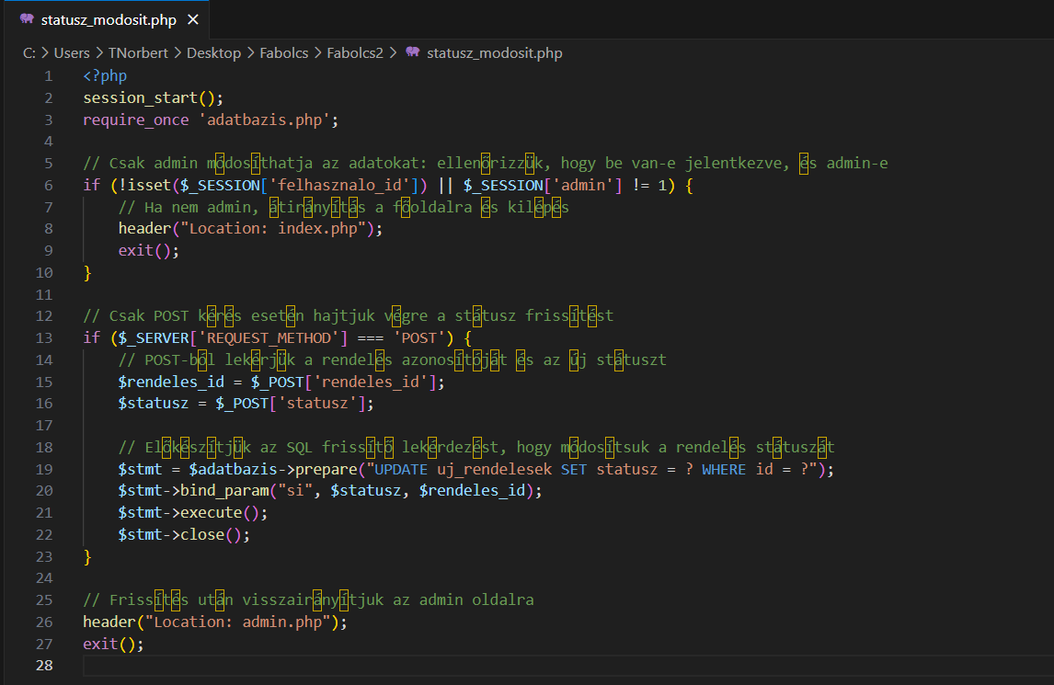

1. **Státusz frissítés feldolgozása POST kérés alapján**
   * Csak POST metódus esetén történik a feldolgozás.
   * A rendelés azonosító (rendeles_id) és új státusz (statusz) lekérése a POST adatokból.
   * Adatbázis frissítő lekérdezés előkészítése és végrehajtása a rendelés státuszának módosítására.
2. **Átirányítás az admin felületre frissítés után**
   * A státusz módosítás befejezése után az admin oldalra történő visszairányítás.

## 

## fiok_kezeles.php

1. **Session indítása és adatbázis kapcsolat betöltése**
   * Session indítása a felhasználói állapot követésére
   * Adatbázis kapcsolat importálása
2. **Admin jogosultság ellenőrzése**
   * Bejelentkezés ellenőrzése
   * Admin státusz lekérdezése az adatbázisból
   * Jogosultság hiánya esetén hibaüzenet megjelenítése és kilépés
3. **Felhasználói fiók törlés és újraaktiválás kezelése POST kérésből**
   * Fiók törlése (*soft delete*): ’torolve’ mező aktualizálása az aktuális időpontra
   * Fiók újraaktiválása: ’torolve’ mező ’NULL’-ra állítása
   * Oldal újratöltése a művelet után
4. **Felhasználók lekérdezése az adatbázisból**
   * Összes felhasználó adatainak lekérése, rendezve azonosító szerint
   * Eredmények tárolása tömbben
5. **HTML és CSS - Felhasználói felület**
   * Egyedi betűtípus betöltése
   * Oldal alapstílusok, háttér és logó megjelenítése
   * Modal-box megjelenítő stílusok
   * Felhasználói kártyák megjelenítése (*azonosító, email, regisztráció, állapot*)
   * Törlés és újraaktiválás gombok megjelenítése állapot szerint
   * Vissza link a főoldalra

## lezervagasrol.php

Diódás lézer oldal

1. **HTML fejléce és alap stílusok**
   * Betűtípus importálása (*Distant Stroke*)
   * Alapértelmezett body stílusok (*háttérszín, betűtípus, méretezés*)
   * Háttérkép faerezet mintával (*body::after*)
   * Nagy logó megjelenítése (.*logo-box*)
2. **Navigációs elem: Vissza link**
   * Középre igazított vissza gomb stílusai és hover effekt
3. **Modal doboz kialakítása**
   * Fehér, lekerekített doboz, árnyékkal és maximális méretekkel
   * Flexbox alapú elrendezés, max magasság beállítással
   * Fejléc (.*modal-header*) és címsor (*h2*) stílusai
4. **Modal tartalom (.modal-content)**
   * Flex konténer, vízszintesen elrendezve képek és szöveg
   * Görgethető tartalom max. magassággal
   * Képek konténerének stílusai és képek megjelenítése (árnyék, lekerekítés)
5. **Szövegterület (#typewriter)**
   * Többsoros, tördelhető, olvasható formázás, szín, padding
6. **Szöveg fénylő effektje (.type-glow)**
7. **Füst animáció konténer és stílusok**
   * position: *absolute*, áttetsző barna kör alakú elemek animációval
   * Kulcskockás animáció definiálása (*@keyframes fustFel*)
8. **Reszponzív megjelenés (mobil)**
   * Modal tartalom oszlopirányba törése, képek és szöveg teljes szélességűvé tétele
9. **JavaScript funkciók**
   * Gépelő effekt (*typeWriter*): karakterenként szöveg hozzáadása, füstgenerálás
   * Füst elem generálása véletlenszerű vízszintes pozícióval, automatikus eltávolítás
   * DOM betöltődésekor a gépelő effekt elindítása

## kapcsolat.php

### PHP rész

1. **Session indítása**
2. **Adatbázis kapcsolat betöltése**
3. **Űrlap feldolgozása (POST kérés esetén)**
   * Űrlapmezők adatainak lekérése és tisztítása (*trim*)
   * Kötelező mezők ellenőrzése (üres mezők kezelése)
   * Névformátum ellenőrzése (betűk, szóköz, kötőjel, minimum 3 karakter)
   * Email formátum validálása (filter + regex)
   * Telefonszám formátum ellenőrzése (számok, szóköz, +, zárójel, kötőjel, minimum 6 karakter)
   * Üzenet tartalmának formátumellenőrzése (engedélyezett karakterek, minimum 3 karakter)
   * Hibakezelés: hibaüzenet vagy sikeres mentés visszajelzés
   * Adatok mentése az adatbázisba (egyedi_keresek tábla)

### HTML rész

1. **Alap HTML struktúra**
2. **Fejléc (logó)**
3. **Fő tartalom - modal box**
   * Cím: Kapcsolat
   * Elérhetőségek megjelenítése statikusan (telefon, email)
   * Siker- vagy hibajelzés megjelenítése dinamikusan PHP változók alapján
   * Kapcsolati űrlap:
     + Név mező (kötelező)
     + Email mező (kötelező)
     + Telefonszám mező (kötelező)
     + Üzenet szövegmező (kötelező)
   * Küldés gomb
   * Vissza a főoldalra link (gomb stílusban)

### CSS rész

1. **Egyedi betűtípus betöltése**
2. **Alap body stílusok**
   * Háttérszín, minimum magasság, pozíció, betűtípus
   * Háttérkép faerezet mintával, fix pozícióban
3. **Logó doboz stílusa**
4. **Modal doboz stílusa**
5. **Cím és bekezdés stílusok (modal box-ban)**
6. **Űrlap elemek stílusai**
   * Label-ek, input mezők, textarea
   * Padding, border-radius, border, szélesség
7. **Gomb és visszalépő link stílusa**
   * Alap, hover állapotok, méretezés, színek, betűstílus
8. **Sikeres és hibás üzenetek megjelenítése stílusban**

## egyedi.php

## szallitas.php

### PHP rész

* Session indítása

### 

### HTML rész

1. **Alap HTML dokumentum szerkezet**
2. **Fejléc: Logó megjelenítése**
3. **Fő tartalom: Modal doboz**
   * Cím: Szállítási partnerek
   * Szállítási partnerek listája külön dobozokban (3 db)
     + Kép (logo)
     + Partner neve (pl. FOXPOST, GLS, MPL)
     + Szállítási mód (Házhoz szállítás előre fizetéssel)
     + Ár megjelenítése
   * *’Vissza’* link a főoldalra

### CSS rész

1. **Betűtípus importálása (*Distant Stroke*)**
2. **Body stílusok**
   * Alap háttér, betűtípus, teljes képernyő magasság
   * Faerezet mintás háttér kép fix pozícióban a tartalom mögött
3. **Logó doboz stílusa**
4. **Modal doboz stílusa (középre igazítás, háttér, árnyék, lekerekítés)**
5. **Szállítási partner dobozok margója**
6. **Szállítási partner képek stílusa (méret, árnyék, lekerekítés)**
7. **Szállítási partner nevek és leírások színe, margó, betűstílus**
8. **Vissza link stílusa**
   * Gomb kinézet, színek, hover effekt

## regisztracio.php

**PHP rész**

1. **Adatbázis kapcsolat betöltése**
2. **Válaszobjektum inicializálása JSON formátumban (*hiba, siker*)**
3. **POST kérés ellenőrzése**
4. **Űrlapmezők tisztítása (*trim, kisbetűs email*)**
5. **Validációk regex mintákkal:**
   * Név formátum ellenőrzése
   * Telefonszám formátum ellenőrzése
   * Email formátum ellenőrzése
   * Jelszó formátum ellenőrzése
   * Jelszavak egyezőségének ellenőrzése
6. **Létező email cím ellenőrzése adatbázisban**
7. **Jelszó biztonságos „hash”-elése**
8. **Új felhasználó beszúrása adatbázisba**
9. **Visszajelzés beállítása (*hiba vagy siker*)**
10. **JSON válasz visszaküldése és script kilépése**

**HTML rész**

1. **Regisztrációs űrlap:**
   * Név mező (kötelező)
   * Telefonszám mező (kötelező)
   * Email mező (kötelező)
   * Jelszó mező (kötelező)
   * Jelszó újra mező (kötelező)
   * Küldés gomb
2. **Válasz megjelenítő div az űrlap alatt**

## bejelentkezes.php

1. **Session indítása**
   * A felhasználói bejelentkezési állapot követéséhez.
2. **Adatbázis kapcsolat betöltése**
   * Külső fájl (*adatbazis.php*) behúzása.
3. **Válasz objektum inicializálása**
   * $response változó létrehozása hiba és siker állapotok tárolására.
4. **POST kérés kezelése**
   * Csak ha a kérés *POST* típusú, a bejelentkezési adatok feldolgozása.
5. **Felhasználói adatok beolvasása**
   * E-mail és jelszó lekérése a *$_POST* adatokból.
6. **Adatbázis lekérdezés előkészítése és végrehajtása**
   * Felhasználó keresése e-mail cím alapján, csak aktív (nem törölt) fiókok között.
7. **Jelszó ellenőrzése**
   * *password_verify* függvénnyel a megadott jelszó egyeztetése az adatbázisban tárolt hashelttel.
8. **Sikeres bejelentkezés kezelése**
9. **Sikeres bejelentkezés kezelése**
   * Session változók beállítása (*felhasznalo_id, felhasznalo_email*).
   * Siker jelzés a válaszban (*$response['siker'] = true*).
10. **Hibaüzenetek kezelése**
    * Hibás jelszó esetén.
    * Nem létező vagy törölt felhasználó esetén.
11. **Lekérdezés lezárása**
    * Statement lezárása az adatbázis művelet után.
12. **JSON válasz visszaküldése**
    * A kliens felé a siker vagy hiba állapot küldése.
13. **HTML bejelentkezési űrlap (POST nélkül)**
    * E-mail és jelszó mezők.
    * Küldés gomb.
    * Hibaüzenet helye a dinamikus visszajelzéshez.

## kosar.php

## 1. PHP logika

### 1.1. Session indítása és adatbázis kapcsolódás

* session_start()
* require_once 'adatbazis.php'

### 1.2. Változók inicializálása

* Termékek tömb ($termekek = [])
* Végösszeg ($vegosszeg = 0)
* Bejelentkezett állapot és felhasználó ID lekérdezése ($bejelentkezett, $felhasznalo_id)

### 1.3. POST kérés kezelése

* Megjegyzés mentése session-be
* Termék törlése a kosárból (adatbázis vagy session alapján)
* Kosár mennyiségek frissítése (adatbázisban vagy session-ben)
* Minden művelet után oldal újratöltése (*header Location*)

### 1.4. Kosár betöltése és számítása

* Bejelentkezett felhasználó esetén kosár elemeinek lekérdezése adatbázisból, részösszeg és végösszeg számítása
* Vendég kosár esetén sessionből termékek lekérése, részösszeg és végösszeg számítása

## 2. HTML és CSS

### 2.1. Oldal meta adatok és betűtípus

* <!DOCTYPE html>, <html lang="hu">, <head>, <meta>, <style>
* Egyedi betűtípus betöltése (*Distant Stroke*)

### 2.2. Alap stílusok

* Body, háttér faerezet mintával
* Logó doboz stílusa
* Modal-box (tartalom doboz) megjelenése

### 2.3. Táblázat stílusai

* Teljes szélességű, szegélyezett táblázat
* Cellák középre igazítása, fehér háttér
* Mennyiség mező stílusa

### 2.4. Navigációs gombok

* Gombok és linkek stílusa, hover effekt

## 3. HTML tartalom

### 3.1. Logó megjelenítése

* div.logo-box

### 3.2. Kosár tartalmát megjelenítő modal-box

#### 3.2.1. **Bejelentkezési státusz**

* Felhasználói e-mail megjelenítése vagy bejelentkezési link

#### 3.2.2. **Kosár cím**

* <h1>Kosár tartalma</h1>

#### 3.2.3**. Kosár üres állapot**

* Üzenet, vissza a főoldalra link

#### 3.2.4. **Kosár tartalom táblázatban**

* Termék neve, egységára, darabszám input mezővel, részösszeg, törlés gomb

#### 3.2.5. **Megjegyzés a rendeléshez**

* Textarea mező, amely a sessionből tölti be az esetleges megjegyzést

#### 3.2.6. **Kosár navigációs gombok**

* Vissza a főoldalra link
* Tovább a szállításhoz gomb (másik oldalra irányít)

## kosar_hozzaad.php

1. **Session indítása**
   * A felhasználói állapot (pl. bejelentkezés, kosár) nyomon követése érdekében.
2. **Adatbázis kapcsolat betöltése**
   * Az adatbázis műveletekhez.
3. **Termék ID és mennyiség bekérése POST űrlapról**
   * Értékek alapértelmezése, mennyiség minimum 1.
4. **Érvényesség ellenőrzése**
   * Ha a termék ID hibás (≤ 0), visszairányítás a főoldalra.
5. **Bejelentkezett felhasználó kezelése**
   * Lekérdezés az adott termékről a felhasználó kosarában.
   * Ha már van termék, mennyiség növelése.
   * Ha nincs, új rekord beszúrása az adatbázisba.
6. **Nem bejelentkezett felhasználó kezelése (vendég kosár)**
   * Kosár adatainak tárolása PHP session-ben.
   * Új termék vagy mennyiség növelése meglévő terméknél.
7. **Visszairányítás**
   * Művelet befejezése után a főoldalra irányítás.

## szallitas_cim.php

1. **Fejlesztési hibakijelzés bekapcsolása**
   * PHP hiba- és figyelmeztetés megjelenítése fejlesztés közben.
2. **Session indítása**
   * Felhasználói állapot (pl. bejelentkezés, kosár) követése.
3. **Adatbázis kapcsolat betöltése**
4. **Kosár tartalmának ellenőrzése**
   * Bejelentkezett felhasználó kosár ellenőrzése adatbázisból.
   * Vendég kosár ellenőrzése session-ből.
   * Üres kosár esetén figyelmeztetés és visszairányítás.
5. **Változók inicializálása**
   * Hibák tömb, űrlap értékek tömbje, és rendelés megjegyzés sessionből.
6. **Szállítási partnerek lekérése az adatbázisból**
   * Partner adatok tömbbe gyűjtése (id, név, típus, ár, kép).
7. **Űrlap elküldése (POST kérés feldolgozása)**
   * Űrlapmezők adatainak tisztítása és session-be mentése.
   * Validáció: név, irányítószám, város, utca, szállítási mód.
   * Hibák összegyűjtése.
8. **Hibamentes űrlap esetén**
   * Szállítási adatok session-be mentése.
   * Átirányítás a rendelés véglegesítés oldalára.
9. **HTML szerkezet**
   * Oldal fejléc (logó).
   * Hibák megjelenítése listában.
   * Űrlap: név, irányítószám, város, utca, szállítási mód választás rádiógombokkal (partnerek logóval és árral).
   * Megjegyzés szövegmező.
   * Navigációs gombok: vissza a kosárhoz, tovább a véglegesítéshez.
10. **CSS stílusok**
    * Betűtípus, háttér, logó stílus, modal doboz, hibák doboz, űrlapmezők, szállítási partner kártyák, navigációs gombok stílusa.

## rendeles_adatok.php

1. **Session indítása és bejelentkezés ellenőrzése**
   * Ha nincs bejelentkezve a felhasználó, átirányítás a bejelentkezési oldalra.
2. **HTML fejlécek és stílusok**
   * Karakterkódolás, oldal címe.
   * Stílus: jobb oldali, margózott státusz kijelzés.
3. **Státusz megjelenítése a fejlécben**
   * Bejelentkezett felhasználó email címe.
   * Kijelentkezési link.
4. **Főcím: Szállítási és vevői adatok**
5. **Szállítási adatok űrlap**
   * Vezetéknév, keresztnév.
   * Cím, város.
   * Irányítószám, telefonszám.
   * Kötelező mezők.
   * Űrlap POST metódussal a rendeles_mentes.php fájlra küld.
6. **Vissza gomb a kosár oldalra**
   * Inline form, GET metódussal, visszairányítás a kosar.php-ra.

## rendeles_veglegesites.php

1. **PHP szkript - alapvető beállítások**
   * Hibakijelzés bekapcsolása fejlesztési környezethez
   * Session indítása a felhasználói állapot követéséhez
   * Adatbázis kapcsolat betöltése
2. **Bejelentkezés ellenőrzése**
   * Ha nincs bejelentkezve, átirányítás a bejelentkezési oldalra
3. **POST adatok feldolgozása**
   * Felhasználó adatok beolvasása és ellenőrzése (név, irányítószám, város, utca, szállítási partner)
   * Validációs hibák gyűjtése és megjelenítése alert üzenetben
   * Szállítási cím összeállítása
   * Szállítási partner adatainak lekérése adatbázisból és ellenőrzése
4. **Szállítási cím adatbázisba mentése**
   * Új szállítási cím beszúrása a felhasználóhoz kapcsolva
5. **Kosár tartalom lekérdezése**
   * Bejelentkezett felhasználó esetén adatbázisból lekérdezés
   * Vendég kosár esetén sessionből termékek lekérése
   * Végösszeg számítása a termékek árai alapján
6. **Üres kosár ellenőrzése**
   * Ha nincs termék a kosárban, figyelmeztetés és visszairányítás
7. **Szállítási díj hozzáadása a végösszeghez**
8. **Adatok mentése session-be**
   * Szállítási és rendelési adatok tárolása további használatra
9. **Ha az oldal nem POST-tal lett meghívva, visszairányítás a szállítási cím oldalra**

### HTML és CSS rész

1. **Oldal metaadatok és stílusok**
   * Egyedi betűtípus betöltése (*Distant Stroke*)
   * Oldal alap háttér és layout beállítása (faerezetes háttér, középre igazítás)
   * Logó doboz stílusa (sötétbarna háttér, nagy betűméret)
   * Modal doboz stílusa (bézs háttér, lekerekített sarkok, árnyék)
   * Címek középre igazítása
   * Rendelés részletek megjelenítése (terméklista, összeg)
   * Navigációs gombok (vissza, rendelés leadása) megjelenítése, stílusa

### HTML tartalom

1. **Logó megjelenítése a lap tetején**
2. **Modal doboz a rendelés részleteihez**
   * Megrendelő neve és email címe
   * Rendelés megjegyzése (ha van)
   * Szállítási cím és partner megjelenítése árakkal
   * Rendelési tételek felsorolása darabszámmal és árakkal
   * Végösszeg megjelenítése
3. **Navigációs gombok**
   * Vissza gomb a szállítási cím oldalra
   * Rendelés leadása gomb, amely POST-tal küldi az adatokat a rendeles_sikeres.php-nek

## rendeles_sikeres.php

1. **PHP szkript – alapbeállítások**
   * Session indítása a felhasználói állapot megőrzéséhez
   * Adatbázis kapcsolat betöltése
2. **Jogosultság ellenőrzés**
   * Ellenőrzés, hogy be van-e jelentkezve a felhasználó és van-e véglegesítési adat a session-ben
   * Ha nincs, átirányítás a főoldalra
3. **Véglegesítési adatok lekérése a sessionből**
   * Felhasználó azonosító
   * Rendelés adatai, szállítási cím és partner, megjegyzés
   * Aktuális dátum lekérése
   * Egyedi rendelési azonosító generálása
4. **Rendelés fej adatainak mentése az uj_rendelesek táblába**
   * Státusz alapértelmezettként: '*uj*'
   * Paraméterek előkészítése és beszúrása
5. **Rendelés tételeinek mentése a rendeles_tetelek táblába**
   * Ciklus a termékeken
   * Termék ID, mennyiség mentése
6. **Rendelés véglegesítése a rendeles_veglegesites táblába**
   * Felhasználói és szállítási adatok mentése
7. **Kosár ürítése**
   * Kosár tételek törlése az adatbázisból
   * Kosár és véglegesítési adatok törlése a sessionből

### HTML és CSS rész

1. **Oldal alapstílusok**
   * Háttér szín, betűtípus, középre igazítás, teljes képernyős megjelenés
   * Faerezetes háttér kép
2. **Logó megjelenítése**
   * Nagy, egyedi betűtípusú, barna háttérrel, lekerekített sarkokkal
3. **Modál doboz – sikeres rendelés üzenet**
   * Fehér háttér, lekerekített sarkok, árnyék
   * Középre igazított zöld színű címsor
   * Rendelési azonosító megjelenítése
   * Fizetési információs tájékoztatás
   * Link a vásárlói fiók oldalára zöld gombként

## auto_uzenet_kuldes.php

1. **Session indítása és adatbázis kapcsolat betöltése**
   * Session start a felhasználói állapothoz
   * adatbazis.php betöltése
2. **HTTP válasz típus beállítása JSON-ra**
   * Content-Type: application/json fejléc
3. **Kérés típusának ellenőrzése**
   * Csak POST metódus engedélyezett
   * Más metódus esetén JSON hibaüzenet küldése és kilépés
4. **Bejövő JSON adat fogadása és dekódolása**
   * php://input beolvasása
   * JSON dekódolása asszociatív tömbbé
5. **Felhasználó azonosító és üzenet lekérése**
   * Sessionből a bejelentkezett felhasználó ID-ja
   * Üzenet tartalma a JSON-ból
6. **Adatok validálása**
   * Hiányzó felhasználó vagy üzenet esetén hibaüzenet küldése JSON-ban és kilépés
7. **Felhasználó email címének lekérése az adatbázisból**
   * Adatbázis lekérdezés előkészítése
   * Email cím kinyerése az ID alapján
8. **Email hiányának kezelése**
   * Hibaüzenet visszaküldése JSON-ban és kilépés, ha nincs email
9. **Üzenet beszúrása az adatbázisba**
   * Fix név: "Automata üzenet"
   * Üres telefonszám
   * *egyedi_keresek* tábla beszúrás előkészítése és végrehajtása
   * olvasott mező 0-ra állítása (új, olvasatlan üzenetként)
10. **Visszajelzés JSON formátumban**
    * Sikeres beszúrás esetén {siker: true}
    * Sikertelen esetén hibaüzenet {siker: false, hiba: 'Mentési hiba'}
11. **Lekérdezés lezárása**

## vasarlo_fiok.php

1. **Session indítása és adatbázis kapcsolat betöltése**
   * Session start
   * *adatbazis.php* betöltése
2. **Felhasználói bejelentkezés ellenőrzése**
   * Ha nincs bejelentkezve, átirányítás a bejelentkezés oldalra
3. **Felhasználó adatok lekérése**
   * Email cím és regisztráció dátuma az adatbázisból
4. **Legutóbbi szállítási cím lekérése**
   * Az utolsó szállítási cím az adatbázisból (legfrissebb rekord)
5. **Felhasználó rendelések lekérése**
   * Az összes rendelés fejadatai szállítási partnerrel
   * Minden rendeléshez tartozó tételek lekérése és összesítése
   * Végösszeg és cím hozzárendelése minden rendeléshez
6. **HTML megjelenítés**
   * Egyedi betűtípus és alap stílusok (háttér, logo, modal-box)
   * Profil adatok megjelenítése (email, regisztráció dátuma)
   * Rendelések listázása kártyákban:
     + Rendelési azonosító, dátum, szállítási partner és ár
     + Szállítási cím
     + Rendelt termékek listája mennyiséggel
     + Végösszeg megjelenítése
     + Banki utalás információ megjelenítése (számlaszám, közlemény)
     + Rendelés státusz ikonok vizuális megjelenítése (fizetve, gyártás, kiszállítás, kézbesítve)
7. **Fiók törlése szekció**
   * Vörös „Fiókom végleges törlése” gomb megjelenítése
   * Modal ablak törlési kérelemhez, magyarázó szöveggel és elküldés gombbal
8. **JavaScript a törlési modal kezelésére**
   * Modal megnyitása és bezárása
   * Törlési kérelem AJAX POST küldése auto_uzenet_kuldes.php-hez
   * Siker vagy hiba esetén felhasználói visszajelzés
9. **Vissza link a főoldalra**

## kijelentkezes.php

1. **Session indítása**  
   A meglévő session-adatok eléréséhez és törléséhez.
2. **Session adatainak törlése és érvénytelenítése**  
   A session minden adatának törlése, valamint a session ID megszüntetése a szerveren – ezzel valósul meg a kijelentkezés.
3. **Felhasználó átirányítása a főoldalra (index.php)**  
   Kijelentkezés után a felhasználó automatikusan visszakerül a kezdőoldalra.
4. **Script futásának megszakítása**  
   Biztonsági okokból a további futás megakadályozása.

## 

## uzenetek.php

1. **Session indítása**  
   A felhasználói állapot (bejelentkezés, jogosultság) követéséhez.
2. **Adatbázis kapcsolat betöltése**
3. **Jogosultság ellenőrzése**  
   Csak bejelentkezett adminok férhetnek hozzá. Nem admin esetén piros figyelmeztetés és kilépés.
4. **Olvasatlan üzenetek olvasottá tétele**  
   Az oldal betöltődésekor minden olvasatlan üzenet állapotának frissítése.
5. **Válaszolt státusz kezelése POST kérés esetén**  
   Beérkezett válaszolt azonosítók alapján az adatbázisban frissíti az üzenetek válaszolt státuszát, majd oldal újratöltése.
6. **Üzenetek lekérdezése az adatbázisból**  
   Időrendben, legfrissebb előre, majd tömbbe töltve.
7. **HTML megjelenítés**
   * Egyedi betűtípus betöltése.
   * Oldal alapstílusok, faerezetes háttér.
   * Logó doboz stílusa.
   * Modal doboz stílusa az üzenetek megjelenítéséhez.
8. **Üzenetek megjelenítése táblázatban**
   * Soronként megjeleníti a név, email, telefonszám, üzenet, dátum, olvasottság (jelölve ✔️ vagy Új), valamint válaszolt státusz checkbox formájában.
   * Ha nincs üzenet, erről tájékoztat.
9. **Válaszolt státusz mentése gomb**  
   Űrlap elküldése POST-ként.
10. **Vissza a főoldalra link**

# Feladatok és csapatmunka

Első pillanattól kezdve, ahogy a projektmunka ötletelése elkezdődött, mindhárman webáruház létrehozásában gondolkodtunk.

Amikor kiderült, hogy mindez csapatban kivitelezhető, egyértelművé vált, hogy összefogunk.

Szabolcs ötlete nyomán indultunk el, aki a való életben is foglalkozik lézervágással és gravírozással – készít egyedi „Fabolcs” termékeket, amelyek elérhetőek az érdeklődők számára.

A földrajzi távolság, az időkorlátok, az egyéni elfoglaltságok olykor akadályokat gördítettek elénk, ezeket igyekeztünk leküzdeni.

A kapcsolattartás leginkább emailben, telefonon és messengeren történt. Egyes esetekben a Teams felületen is értekeztünk.

A feladatokat igyekeztünk arányosan vállalni.

A kezdet volt a legnehezebb, akkor nagyobb online jelenlétet, több egyeztetést kívánt a projekt, majd ahogy haladtunk előre, szemmel láthatóvá vált az eredmény, a finomhangolások következtek.

A tartalom mellett a fő feladat a HTML (HyperText Markup Language), CSS (Cascading Style Sheets), JavaScript, MYSQL és a PHP (Personal Home Page) munkálatai voltak.

Ebben többnyire egyetértésben voltunk. Letisztult designra, felhasználóbarát kialakításra törekedtünk.

Használt programok: Visual Studio Code, Paint, Affinity designer

# Befejezés

Jövőbeni fejlesztési lehetőségek:

* + - termékek kínálatának bővítése
    - fizetési lehetőségek bővítése
    - automatikus e-mail visszaigazolás a rendelés állapotának változásakor
    - a vállalkozás forgalmának növekedésével, amikor már a manuális rendeléskövetés tehernek bizonyul, úgy annak megreformálása